学習の課題
わたしたちの町を水害から守るためにどのような工夫をしているのだろうんだろう

年 組 名前（ ）

ワークシート. 災害を防ぐ行政の取組（公助について）②
教員用赤書き版
学習の予想
水防団を作っている。 訓練をしている。

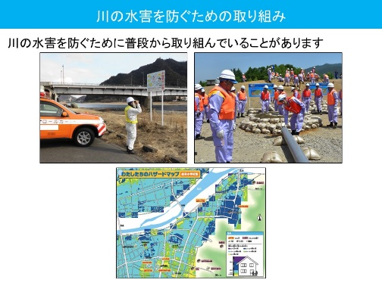
■今日の授業で学んだ「水害を防ぐ取り組み②」を通して、わかったことをまとめましょう。
【キーワード】
パトロール、水防訓練、
ハザードマップ

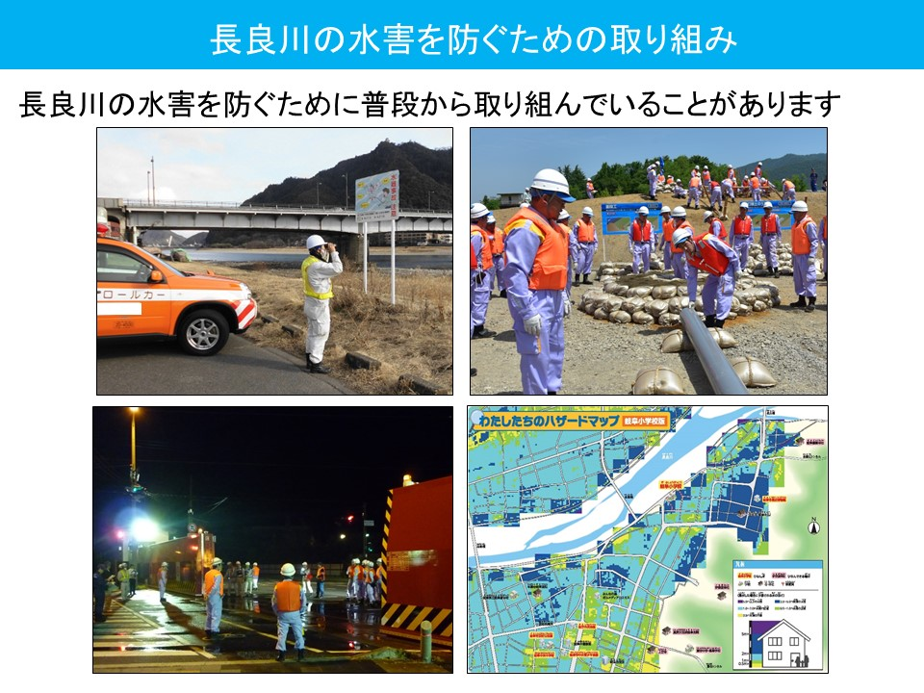

川に異常がないかパトロールをしている。
水防訓練を行っている。

